## Лекция № 16

Коррозия и защита металлов.

Определение и классификация коррозионных процессов.

Химическая коррозия.

Электрохимическая коррозия.

Защита металлов от коррозии.

Коррозия - это разрушение металла в результате его физико-химического взаимодействия с окружающей средой. При этом металлы окисляются и образуются продукты, состав которых зависит от условий коррозии.

Коррозия самопроизвольный процесс и соответственно происходит с уменьшением энергии Гиббса системы. Химическая энергия коррозионного разрушения металлов выделяется в виде тепла и рассеивается в окружающем пространстве. Коррозия приводит к большим потерям в результате разрушения трубопроводов, цистерн, металлических частей машин, корпусов судов, морских сооружений и т.п. Безвозвратные потери металлов от коррозии составляют 15% от ежегодного их выпуска. Однако во многих случаях косвенные убытки от коррозии могут значительно превышать прямые потери за счет растворения металла. Замена прокорродировавшего котла или конденсатора на большой теплоэлектростанции может нанести энергосистеме существенный ущерб. Кроме того, к убыткам от коррозии можно отнести также стоимость потерянного продукта, например, масла, газа, воды из системы с прокорродированными трубами или антифриза через прокорродировавший радиатор. Выброс природного газа и других пожаро- и взрывоопасных веществ через отверстия, образованные вследствие коррозии, может привести к пожарам и даже к мощным взрывам с огромными и материальными потерями и даже с человеческими жертвами, как, например, в случае Башкирской трагедии.

В целом потери народного хозяйства от коррозии исчисляются миллиардами рублей ежегодно. Цель борьбы с коррозией - это сохранение ресурсов металлов, мировые запасы которых ограничены. Изучение коррозии и разработка методов защиты металлов от нее представляют теоретический интерес и имеют большое народнохозяйственное значение.

По механизму протекания коррозионного процесса, зависящему от характера внешней среды, с которой взаимодействует металл, различают химическую и электрохимическую коррозию.

Химическая коррозия характерна для сред, не проводящих электрический ток. При химической коррозии происходит прямое гетерогенное взаимодействие металла с окислителем окружающей среды. По условиям протекания коррозионного процесса различают:

а) газовую коррозию - в газах и парах без конденсации влаги на поверхности металла, обычно при высоких температурах. Примером газовой коррозии может служить окисление металла кислородом воздуха при высоких температурах;

б) коррозию в не электролитах - агрессивных органических жидкостях, таких, как сернистая нефть и др.

Электрохимическая коррозия характерна для сред, имеющих ионную проводимость. При электрохимической коррозии процесс взаимодействия металла с окислителем включает анодное растворение металла и катодное восстановление окислителя. Электрохимическая коррозия может протекать:

а) в электролитах - в растворах солей, кислот, щелочей, в морской воде;

б) в атмосфере любого влажного газа;

в) в почве.

Особым видом электрохимической коррозии следует считать коррозию за счет внешнего электрического тока. В качестве пример подобного вида разрушений можно привести коррозию трубопроводов с токопроводящими жидкостями, нерастворимых анодов в электрохимических ваннах, подземных металлических сооружений.

Хотя механизм протекания коррозионного процесса в разных условиях различен, по характеру разрушения поверхности металла коррозию можно разделить на равномерную и местную (рис 1).

Равномерная, или общая, коррозия распределяется более или менее равномерно по всей поверхности металла, в то время как местная коррозия сосредоточена на отдельных участках и проявляется в виде точек, язв или пятен.

Местная коррозия, как правило, более опасна, чем равномерная коррозия, так как проникает на большую глубину. Особыми видами коррозии является межкристаллическая коррозия (коррозия по границам зерен), избирательная коррозия (растворение одного из компонентов сплава) и коррозионное растрескивание (коррозия при одновременном воздействии химических реагентов и высоких механических напряжений). Данные виды коррозии особенно опасны, так как может привести к быстрому разрушению машины, аппарата или конструкции. Скорость коррозии выражают несколькими способами. Наиболее часто пользуются массовым и главным показателями коррозии. Первый из них определяет потерю массы (в граммах или килограммах) за единицу времени (сек, час, сутки, год), отнесенную к единице площади (квадратный метр). Скорость электрохимической коррозии можно также выразить величиной тока, приходящегося на единицу площади металла.

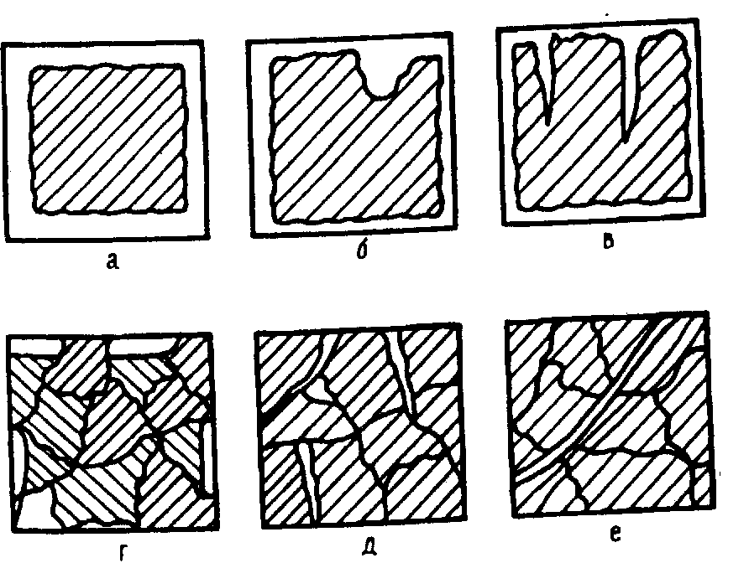

Рис. 1. Виды коррозионных разрушений: а — равномерное; б — местное; в — точечное; г — избирательное; д — межкристаллическое; е — транскристаллическое.

Таким образом, самопроизвольное разрушение металла (коррозия) приносит большие убытки. Коррозия протекает по различным механизмам и вызывает разные виды разрушений.

## Химическая коррозия

Термодинамика химической коррозии. Химическая коррозия представляет собой самопроизвольное разрушение металлов в среде окислительного газа (например, кислорода, галогенов) при повышенных температурах или в жидких неэлектролитах. Сущность процессов химической коррозии сводится к окислительно-восстановительной реакции, осуществляемой непосредственным переходом электронов металла на окислитель.

Рассмотрим химическую коррозию в газах (газовую коррозию), в частности, коррозию в атмосфере кислорода. Уравнение реакции окисления металлов кислородом можно записать в общем виде: .

В соответствии с законами химической термодинамики эта реакция, как и другие реакции коррозии, может протекать лишь при условии уменьшения энергии Гиббса системы, т.е. при условии, если энергия Гиббса меньше нуля: G < 0. Так как, по определению, энергия Гиббса образования простых веществ равна нулю, то энергия Гиббса окисления металлов равна энергия Гиббса образования оксидов. Энергию Гиббса реакции окисления рассчитывают по уравнению:



где  - стандартная энергия Гиббса реакции;  - относительное парциальное давление кислорода (р /100).

Стандартные значения приведены в справочниках. Для подавляющего большинства металлов стандартная энергия Гиббса окисления ниже нуля, что говорит о возможности протекания реакции при атмосферном давлении кислорода (рис.2).

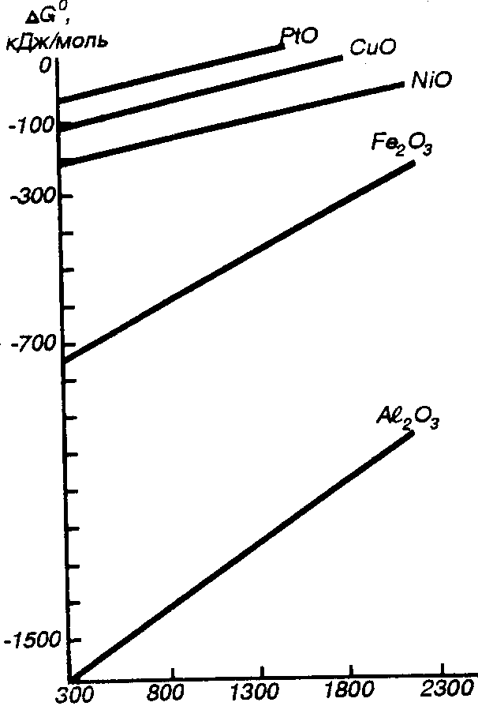

Рис. 2. Энергия Гиббса образования некоторых оксидов металлов при =1.

Для большинства металлов условие G > 0, при котором коррозия невозможна, проявляется при очень низких давлениях кислорода, к реализуемых на практике. Однако энергия Гиббса реакции меняется при изменении температуры (рис.2), соответственно меняется давление кислорода, при котором G > 0.

Например, G = 0 для реакции образования  достигается при 10 Па и 298 К, 100 кПа и 473 К. Таким образом, большинство металлов в атмосфере кислорода могут подвергаться химической коррозии. Однако термодинамика указывает лишь на возможность протекания процессов, но не может предсказать их скорость.

Кинетика химической коррозии. Скорость химической коррозии зависит от многих факторов и в первую очередь от характера и продуктов коррозии. В процессе окисления на поверхности металла образуется твердая пленка оксидов. Для продолжения коррозии необходимо, чтобы ионы металла или кислород (или оба одновременно) диффундировали через эту пленку. Обычно с поверхности раздела металл - оксид в направлении от металла к внешней поверхности пленки происходит диффузия ионов металла, а не атомов, так как ионы металлов по размерам меньше атомов. Одновременно в этом же направлении должны перемещаться электроны. Ионы  имеют больший радиус, чем атомы, поэтому с поверхности раздела оксид - газ в глубину пленки двигаются не ионы, а атомы кислорода, которые в пленке ионизируются (О + 2е = О) и, встречаясь с ионами металла, образуют оксиды.

Скорость окисления определяется сплошностью и защитными свойствами поверхностной пленки и зависит от наличия в ней трещин и пр. Поскольку пленки продуктов коррозии обычно хрупки и малопластичны, образование трещин в известной степени зависит от того, претерпевает ли пленка в процессе роста растяжения, благоприятствующие ее разрушению, или же она образуется в условиях сжатия. Это, в свою очередь, зависит от соотношения между объемами продуктов коррозии V и металла V, из которого они образовались:

V/V=Mρ/nMρ

где V - объем оксида; M - молярная масса оксида; ρ - плотность металла; n - число атомов металла в молекуле оксида: M - молярная масса металла;

ρ - плотность оксида.

Если V/V<1, то образующаяся пленка не может быть сплошной и защищать металл от коррозии. Скорость роста пленки во времени у таких металлов остается постоянной (рис.3).

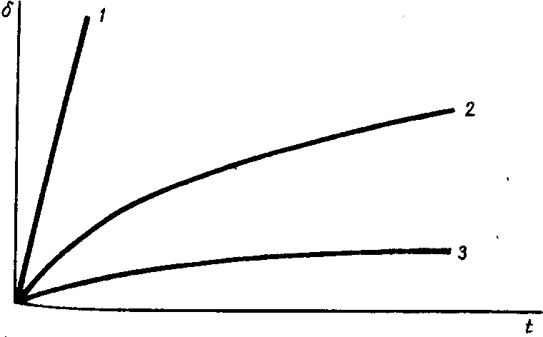

Рис.3. Рост толщины слоя пленки δ во времени по линейному (1), параболическому (2) и логарифмическому (3) законам.

Толщина пленки пропорциональна времени окисления:

δ=kt

где - толщина пленки; k - постоянная; t - время окисления.

Для щелочных и щелочно-земельных металлов действительно наблюдается указанный линейный закон роста пленок во времени. При повышении температуры реакция окисления таких металлов начинает резко ускоряться вследствие плохого отвода теплоты. Рыхлая пленка оксида металла является препятствием для отвода теплоты, выделяющейся в ходе реакции. В результате происходит разогрев металла, скорость окисления его резко возрастает. Линейное увеличение толщины пленки во времени наблюдается также при высоких температурах для ванадия, вольфрама и молибдена, образующих летучие оксиды.

Для металлов, у которых в результате химической коррозии получаются сплошные пленки (V/V>1), процесс коррозии будет тормозиться диффузией реагентов через пленку, и по мере утолщения пленки дальнейший рост ее будет все время замедляться. Для таки металлов (Fе, Со, Ni, Мn, Тi) в общем наиболее характерна параболическая зависимость для кинетики окисления (см. рис.3), которая простейшем случае (исключая начальный период роста пленки) определяется выражением: 

где  - константа;  - коэффициент диффузии иона;  - концентрация кислорода в газе.

Для ряда металлов (Zn, А1, Cr) установлена логарифмическая зависимость роста пленки во времени (рис.3): δ=klnt

Пленки у таких металлов обладают высокими защитными свойствами. Различают тонкие, средние и толстые пленки. Толщина тонких пленок составляет от толщины монослоя молекул до 40 нм. Такие пленки на поверхности металла невидимы; их наличие может быть установлено с помощью специальных методов. Пленки средней толщины порядка 40-50 нм уже вполне соизмеримы с длиной волны видимых световых лучей. Эти пленки становятся видимыми вследствие их окраски. Толстые пленки могут достигать значительных толщин (например, окалина на стали, толстослойные анодные пленки алюминиевых сплавах).

При рассмотрении коррозии необходимо учитывать наличие на поверхности металла видимых и невидимых пленок, так как коррозийное поведение металла тесно связано с возникновением, устойчивостью и разрушением защитных пленок. Наиболее высокими защитными свойствами обладает сплошная, достаточно тонкая прочная эластичная пленка, имеющая хорошее сцепление с металлом и одинаковый с ним коэффициент линейного расширения, и возникающая на его гладкой поверхности. При этом пленка должна иметь некоторую оптимальную толщину, чтобы в достаточной степени тормозить встречную диффузию молекул агрессивного агента и ионов металла.

На большинстве металлов защитная пленка после достижения известной толщины растрескивается, что позволяет химической коррозии развиваться дальше. Разрушение пленки возможно по ряду причин. Если объем пленки больше объема металла, на месте которого она образовалась, то это приводит к появлению внутренних напряжений, сжимающих пленку параллельно поверхности и стремящихся оторвать ее от металла. При высоких внутренних напряжениях пленка разрушается. Таким образом, важны не только защитные свойства пленки, но и ее механические свойства - прочность, упругость.

Скорость коррозии возрастает с увеличением температуры из-за повышения коэффициента диффузии и изменения защитных свойств пленки. Быстрое разрушение защитной пленки часто вызывает резкие температурные изменения.

Это связано прежде всего с различными коэффициентами линейного расширения металла и пленки.

До сих пор рассматривалось образование, устойчивость и разрушение защитных оксидных пленок, возникающих на металле при химическом взаимодействии его с кислородом. Но помимо кислорода ряд других газов может обладать сильными агрессивными свойствами по отношению к металлам при повышенных температурах. Наиболее активными газами являются фтор, диоксид серы, хлор, сероводород. Их агрессивность по отношению к различным металлам, а следовательно, и скорость коррозии последних не одинаковы. Так, например, алюминий и его сплавы, хром и стали с высоким содержанием хрома устойчивы в атмосфере, содержащей в качестве основного агрессивного агента кислород, но становятся совершенно неустойчивыми, если в атмосфере присутствует хлор. Никель неустойчив в атмосфере диоксида серы, а медь вполне устойчива. Коррозия низколегированных и углеродистых сталей в выхлопных газах двигателей внутреннего сгорания, в топочных и печных газах сильно зависит от соотношения СО и О2;. Повышение содержания О2 увеличивает скорость газовой коррозии и, наоборот, повышение содержания СО ослабляет коррозию. Ряд металлов (Со, Ni, Сu, Рb, Сd, Тi) устойчивы в атмосфере чистого водяного пара при температуре выше температуры кипения воды.

Различная скорость коррозии металлов в разных средах обусловлена прежде всего свойствами образующихся на поверхности металлов пленок. При изменении состава внешней среды изменяется состав защитной пленки и ее физико-химические свойства. Кроме того, атомы различных реагентов с разной скоростью диффундируют через защитную пленку.

Таким образом, скорость химической коррозии определяется прежде всего свойствами возникающей при коррозии пленки на поверхности металла, характер которой определяется природой металла и окислителя, а также температурой.

## Электрохимическая коррозия

Механизм электрохимической коррозии. Коррозия металла в средах, имеющих ионную проводимость, протекает через анодное окисление металла:



и катодное восстановление окислителя (Ох)



Окислителями при коррозии служат молекулы кислорода, хлора , ионы , ,  и др. Наиболее часто при коррозии наблюдается ионизация (восстановление) кислорода:

в нейтральной или щелочной среде 

в кислой среде 

и выделение водорода 

Коррозия с участием кислорода называется коррозией с поглощением кислорода (коррозия с кислородной деполяризацией) (рис.4). Коррозия с участием ионов водорода называется коррозией с выделением водорода (коррозией с водородной деполяризацией) (рис.5).

Кроме анодных и катодных реакций при электрохимической коррозии происходит движение электронов в металле и ионов в электролите. Электролитами могут быть растворы солей, кислот и оснований, морская вода, почвенная вода, вода атмосферы, содержащая , ,  и другие газы.





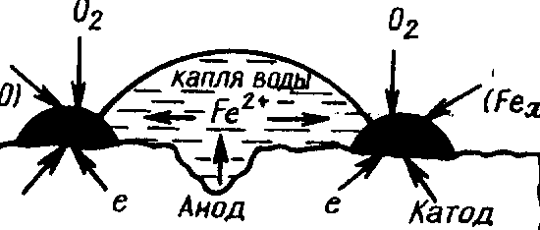

Ржавчина

()

Ржавчина (FexOy∙nH2O)

Катод



**Рис. 4**. Схема коррозии стали при контакте с водой с поглощением кислорода (атмосферная коррозия).

Кроме электрохимических реакций при коррозии обычно протекают вторичные химические реакции, например, взаимодействие ионов металла с гидроксид-ионами, концентрация которых повышается в результате катодных реакций .

Как видно, процессы электрохимической коррозии подобны процессам, протекающим в гальванических элементах.

Основным отличием процессов электрохимической коррозии от процессов в гальваническом элементе является отсутствие внешней цепи. Электроны в процессе коррозии не выходят из корродирующего металла, а двигаются внутри металла.

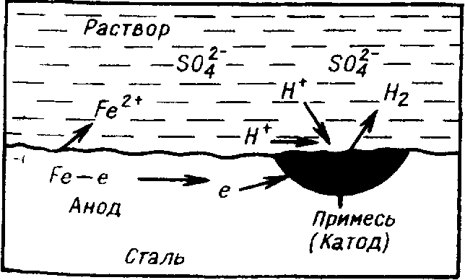

Рис. 5. Схема коррозии стали в растворе  с выделением водорода.

Химическая энергия реакции окисления металла передается не в виде работы, а лишь в виде теплоты. Схема электрохимической коррозии железа в контакте с углеродом приведена на рис.5.

На анодных участках происходит реакция окисления железа . На катодных участках происходит восстановление водорода .

Причинами энергетической неоднородности поверхности металла и сплава могут быть неоднородность сплава по химическому и фазовому составам, наличие примесей в металле, пленок на его поверхности и др. На поверхности металла могут быть участки, на которых катодные реакции протекают быстрее (катализируются), чем на других участках. Поэтому катодный процесс в основном будет протекать на участках, которые называются катодными. Наличие участков, на которых катодные реакции протекают быстрее, увеличивает скорость коррозионного процесса. На других участках будет протекать в основном растворение металла и поэтому они называются анодными. Катодные и анодные участки чередуются и имеют очень малые размеры, т.е. речь идет о микроанодах и микрокатодах и соответственно коррозионных микроэлементах. Таким образом, при наличии энергетической неоднородности поверхности металла коррозионный процесс заключается в работе огромного числа коррозионных микроэлементов. Коррозионный элемент в отличие от гальванического является короткозамкнутым микроэлементом.

Однако разрушение металла по механизму работы короткозамкнутых элементов - не единственный путь электрохимической коррозии. Иногда энергетическая неоднородность металлов невелика и отсутствуют участки, катализирующие катодные реакции. Тогда как катодные, так и анодные процессы идут по всей поверхности металла. Коррозионный процесс в отсутствие участков, катализирующих катодные реакции, протекает медленнее, чем при наличии катодных катализаторов. Так, например, цинк высокой степени чистоты растворяется в растворе серной кислоты значительно медленнее, чем технический цинк, содержащий примеси, которые катализируют реакции выделения водорода.

Термодинамика электрохимической коррозии. Рассмотрим условия, при которых возможна коррозия с кислородной и водород деполяризацией. Коррозия как самопроизвольный процесс протея если энергия Гиббса реакции G имеет отрицательное значение. Так как энергия Гиббса реакции непосредственно связана с ЭДС элемента , то возможность протекания коррозии может быть установлена по знаку ЭДС элемента. Если ЭДС элемента имеет положительное значение (> 0), то коррозия возможна. Так как ЭДС равна разности потенциалов окислителя и восстановителя , то коррозия возможна при условии, что потенциал окислителя положительнее потенциала металла: >

Потенциал кислородного электрода при 298 К описывается уравнением

E /OH =1,23 + 0,014718 gр - 0,059рН.

Потенциал водородного электрода описывается уравнением

E= - 0.059pH - 0.02951gp

Уравнение позволяет определить возможность протекания коррозии различных металлов. Если потенциал металла положительнее потенциала кислородного электрода, то коррозия металла невозможна. Потенциал золота, например, в отсутствие лигандов во всей области рН положительнее потенциала кислородного электрода, поэтому золото с поглощением  и выделением  корродировать не может. Если потенциал металла положительнее потенциала водородного электрода и отрицательнее потенциала кислородного электрода, то коррозия возможна с поглощением кислорода и невозможна с выделением водорода. Наконец, если потенциал металла отрицательнее потенциала водородного электрода, то возможна коррозия как с поглощением кислорода, так и с выделением водорода. К таким металлам относятся щелочные и щелочно-земельные металлы, алюминий, цинк и др.

Таким образом, при контакте раствора электролита с металлами большинство металлов может корродировать с поглощением кислорода и лишь некоторые металлы - с выделением водорода.

Скорость электрохимической коррозии. Разность потенциалов металла и окислителя определяют возможность коррозии. Более важной характеристикой служит скорость коррозии, выражаемая через потери металла в единицу времени. Скорость коррозии может быть также выражена по закону Фарадея через ток или плотность тока.

Так как, электрохимическая коррозия протекает через несколько взаимосвязанных стадий, то скорость ее зависит от скорости самой медленной стадии, называемой лимитирующей (контролирующей), стадией процесса. Все остальные стадии вынуждены иметь скорость равную скорости лимитирующей стадии процесса. Поскольку коррозионные элементы являются короткозамкнутыми микроэлементами, движение электронов в металле не может быть лимитирующей стадией процесса. Движение ионов в растворе обычно также не лимитирует процесс коррозии ввиду очень малого расстояния между микроэлементами (исключение составляют растворы с очень малой электрической проводимостью). Следовательно, лимитирующими стадиями могут быть или реакции анодного окисления металла (анодный контроль), или реакции катодного восстановления окислителя (катодный контроль), или те и другие одновременно (смешанный контроль). Зависимость скорости коррозии (i) от скоростей анодных и катодных реакций обычно представляют в виде коррозионных диаграмм (Рис.6), на которых наносят поляризационные кривые растворения металла (анодная реакция) и восстановлен окислителя (катодная реакция). Проекция точки пересечения кривых на ось абсцисс дает плотность тока коррозии (i), а на ось ординат - потенциал корродирующего металла или сплава. Рассмотрим случай коррозии с лимитирующей катодной реакцией. Большинство металлов может корродировать с поглощением кислорода, причем реакция катодного восстановления кислорода часто бывает лимитирующей стадией коррозии

или



Растворимость кислорода в воде и водных растворах мала, так как при 25°С и р = 21 кПа (парциальное давление кислорода в атмосфере) в воде может быть растворено 2,6×10 моль/см3 кислорода. Поэтому катодное восстановление кислорода обычно лимитируется скоростью диффузии кислорода, и реакция протекает с концентрационной поляризацией (Рис.6, б). Максимальная скорость восстановления кислорода и, соответственно максимальная скорость коррозии определяется предельной плотностью тока i восстановления кислорода по уравнению:



где  - коэффициент диффузии кислорода;  - концентрация кислорода в растворе;  - толщина диффузионного слоя.

Скорость коррозии с кислородной деполяризацией растет с увеличением коэффициента диффузии, растворимости кислорода и при перемешивании раствора (уменьшается  и  растет). Кривая зависимости скорости коррозии от температуры в системе, сообщающейся с атмосферой, проходит через максимум при 70-80°С. Это обусловлено увеличением коэффициента диффузии кислорода и уменьшением растворимости кислорода в воде при повышении температуры.

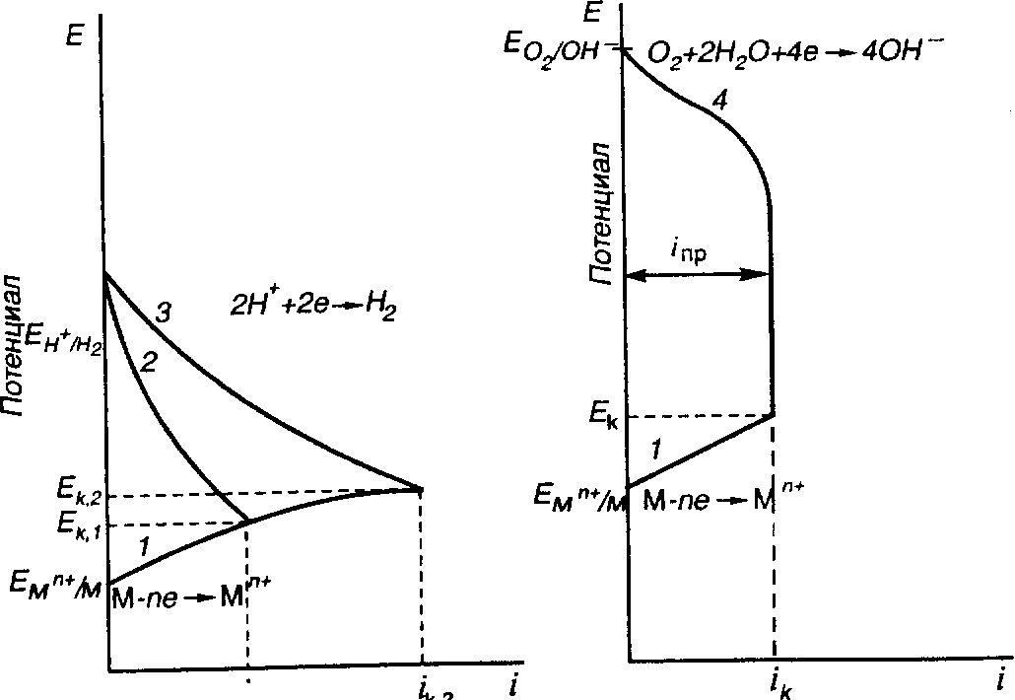

Для борьбы с коррозией металла, контролируемой скоростью восстановления кислорода, следует снижать концентрацию кислорода, например, введением восстановителя в раствор или снижением давления кислорода над раствором. Скорость коррозии можно также снизить, изолируя металл от кислорода тем или иным способом. Изменение состава катодных участков мало влияет на коррозию с поглощением кислорода. Поэтому степень чистоты металла обычно не играет существенной роли при коррозии с поглощением кислорода. Если потенциал металла отрицательнее потенциала водорода электрода, то процесс коррозии протекает как с поглощением кислорода, так и с выделением водорода. Если кислород в системе отсутствует или быстро расходуется в результате коррозии, например, в крытой системе, то коррозия протекает лишь с выделением водорода. Однако и при наличии кислорода в системе, скорость восстановления в некоторых случаях мала по сравнению со скоростью выделения водорода, например, в растворе кислоты на цинке, железе, марганце. При этом в первом приближении можно пренебречь скоростью коррозии за счет поглощения кислорода и говорить лишь о скорости коррозии с выделением водорода. Ввиду большой подвижности ионов  обычно стадия подвода не лимитирует реакцию катодного выделения водорода. Скорость процесса определяется скоростью собственной реакции восстановления ионов водорода: 

или соединением атомов водорода в молекулу 

Скорость катодного выделения водорода возрастает с увеличением температуры и концентрации ионов водорода (снижением рН). На скорость этого процесса заметно влияет природа катодных участков. Некоторые металлы (например платина, кобальт, никель и др.) катализируют выделение водорода и катодный процесс на них протекает с высокими скоростями. Поэтому, если в составе металла или сплава находятся металлы, катализирующие выделение водорода, то коррозия может ускоряться за счет этих компонентов в сплаве (Рис.6, а, кривая 3). Другие металлы, например, ртуть, свинец, кадмий, цинк не катализируют или слабо катализируют катодное выделение водорода, и катодный процесс на них протекает медленно (Рис.6, а, кривая 2). Поэтому, присутствие в составе сплава таких компонентов или не меняет скорости коррозии основного металла, или снижает ее из-за уменьшения площади поверхности, занимаемой основным металлом на которой происходят и растворение металла, и выделение водорода. Влияние природы металла на скорость выделения водорода качественно можно оценить по перенапряжению водорода на разных металлах. Чем ниже перенапряжение водорода, тем большей каталитической активностью к реакции выделении водорода обладает металл и тем выше скорость выделения водорода при данном потенциале катодного участка, а следовательно, и больше скорость коррозии (Рис.6, а). Чем выше перенапряжение, тем меньше и скорость выделения водорода при данном потенциале катодного участка, тем ниже скорость коррозии металла. Таким образом, скорость коррозии с выделением водорода может быть замедлена снижением температуры и уменьшением концентрации ионов , очисткой металла от примесей, катализирующих выделение водорода, а также изоляцией поверхности металла. Перемешивание раствора практически не влияет на скорость выделения водорода.

До сих пор рассматривалась скорость коррозии, лимитируемая катодными реакциями. Однако иногда коррозия может контролироваться и анодными реакциями. Обычно это наблюдается на металлах, способных пассивироваться, таких, как хром, алюминий, титан, цирконий, никель, тантал и др. Пассивностью металла называется состояние его повышенной коррозионной устойчивости, вызванное торможением анодного процесса. Согласно термодинамическим расчетам, пассивный металл может подвергаться коррозии, но практически не корродирует из-за того, что анодное растворение его протекает крайне медленно. Например, стандартные потенциалы алюминия (=-1,66 В), циркония (=-1,54 В), титана (=-1,63 В), хрома (=-0,74 В) значительно отрицательнее потенциалов кислородного и водородного электродов, поэтому можно было бы ожидать, что они будут корродировать как с выделением водорода, так и с поглощением кислорода. Однако они отличаются высокой коррозионной стойкостью вследствие склонности к пассивации. Пассивность в основном вызывается образованием на поверхности металла оксидных или иных защитных слоев, например,  на хроме,  на титане,  на алюминии,  - на тантале. Сильные окислители способствуют или даже вызывают пассивацию металлов.

Как видно на коррозионной диаграмме (рис.7), кривая анодного растворения металла состоит из нескольких участков. На первом участке (АВ) происходит активное растворение металла. При достижении потенциала образования защитной пассивной пленки (потенциала пассивации, точка В), например по реакции  металл покрывается пассивной пленкой и скорость его растворения резко падает (участок ВС) до плотности тока пассивации (i) и соответственно скорость коррозии (i= i) резко снижается (участок СD). При некотором значении потенциала (потенциала перепассивации, точка D) анодное растворение металла может протекать по новому механизму и скорость коррозии снова возрастает (участок DE).

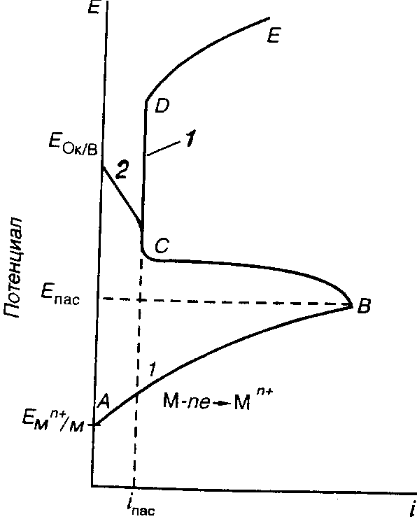

Рис.7. Коррозионная диаграмма для коррозии пассивирующего металла: 1 - анодная кривая растворения металла, 2 - катодная кривая восстановления окислителя.

Окислители играют двойную роль в коррозионных процессах. С одной стороны, они могут восстанавливаться и этим ускорять коррозию металлов, а с другой (для металла, способного к пассивации), вызвать пассивность металла и резкое торможение коррозии. Некоторые ионы, например ионы , наоборот, активируют металлы, препятствуя их пассивации. Причиной активирующей способности ионов  является его высокая адсорбируемость на металле и высокая растворимость хлоридов металла. Ионы  вытесняют пассиваторы с поверхности металла, способствуя растворению пассивирующих пленок, и облегчают переход ионов металла в раствор. Поэта в присутствии в растворе ионов  и других активаторов у многих металлов способность к пассивации уменьшается или вообще исчезает. Особенно большое влияние ионы  оказывают на растворы железа, хрома, никеля, алюминия и др.

При рассмотрении кинетики коррозионных процессов в растворе электролитов до сих пор принималось, что процесс в основном протекает по электрохимическому механизму, так как скорость коррозии по химическому механизму (т.е. прямому взаимодействию окислителя с металлом) мала. Однако было установлено, что некоторые металлы (железо, хром) в растворах некоторых кислот (например, НСl) могут корродировать с высокими скоростями по химическому механизму.

Таким образом, электрохимическая коррозия протекает через сопряженные процессы анодного растворения металла и катодного восстановления окислителя, обычно молекул кислорода или ионов водорода. Возможность протекания при коррозии того или иного катодного процесса определяется его потенциалом. Коррозия с поглощением кислорода лимитируется стадией диффузии кислорода и возрастает с увеличением его концентрации и при перемешивании и зависит от температуры. Коррозия с выделением водорода зависит от природы примесей в металле, от рН и возрастает с увеличением температуры. Некоторые металлы имеют склонность к пассивации вследствие образования защитных слоев.

## Защита металлов от коррозии

В соответствии с рассмотренными ранее механизмами коррозию металлов можно затормозить изменением потенциала металла, пассивацией металла, снижением концентрации окислителя, изоляцией поверхности металла от окислителя, изменением состава металла и др. При разработке методов защиты от коррозии используют указанные способы снижения скорости коррозии, которые меняются в зависимости от характера коррозии и условий ее протекания. Выбор способа определяется его эффективностью, а также экономической целесообразностью. Все методы защиты условно делятся на следующие группы: а) легирование металлов; б) защитные покрытия (металлические, неметаллические); в) электрохимическая защита; г) изменение свойств коррозионной среды; д) рациональное конструирование изделий.

Легирование металлов. Это эффективный (хотя и дорогой) метод повышения коррозионной стойкости металлов. При легировании в состав сплава вводят компоненты, вызывающие пассивность металла. В качестве таких компонентов применяют хром, никель, вольфрам и др.

Широкое применение нашло легирование для защиты от газовой коррозии. Введение некоторых добавок к сталям (титана, меди, хром и никеля) приводит к тому, что при коррозии образуются плотные продукты реакции, предохраняющие сплав от дальнейшей коррозия. При этом используют сплавы, обладающие жаростойкостью и жаропрочностью.

Жаростойкость - стойкость по отношению к газовой коррозии при высоких температурах. Жаропрочность - свойство конструкционного материала сохранять высокую механическую прочность при значительном повышении температуры. Жаростойкость обычно обеспечивается легированием металлов и сплавов, на пример, стали хромом, алюминием и кремнием. Эти элементы при высоких температурах окисляются энергичнее, чем железо, и образуют при этом плотные защитные пленки оксидов, например, ,  и . Хром и кремний улучшают также жаропрочность сталей. Стали, легированные 4-9% хрома, молибденом или кремнием применяют, например, в парогенераторо- и турбостроении. Сплав содержащий 9 - 12% хрома, применяют для изготовления лопаток газовых турбин, деталей реактивных двигателей, в производстве двигателей внутреннего сгорания и т.п.

Сплавы Сr-А1-Fе обладают исключительно высокой жаростойкостью. Например, сплав, содержащий 30% Сr, 5% А1, 0,5% Si, устойчив на воздухе до 1300°С. Эти сплавы используют, в частности, в качестве материала дня изготовления спиралей и деталей нагревательных элементов печей сопротивления. К их недостаткам относятся низкая жаропрочность и склонность к хрупкости при комнатной температуре после продолжительного нагрева на воздухе, вызываемая в известной степени образованием нитридов алюминия. По этой причине положение спиралей в печах должно быть фиксировано, а для беспрепятственного термического расширения и сжатия спирали обычно гофрируют. Жаростойкость никеля еще больше повышается при добавлении хрома. Сплав, содержащий 20% Сr и 80% Ni, устойчив на воздухе до 1150 C. Этот сплав - один из лучших жаростойких и жаропрочных сплавов.

Легирование также используется с целью снижения скорости электрохимической коррозии, особенно коррозии с выделением водорода. К коррозионно-стойким сплавам, например, относятся нержавеющие стали, в которых легирующими компонентами служат хром, никель и другие металлы.

Защитные покрытия. Слои, искусственно создаваемые на поверхности металлических изделий и сооружений для предохранения их от коррозии, называются защитными покрытиями. Если наряду с защитой от коррозии покрытие служит также для декоративных целей, его называют защитно-декоративным. Выбор вида покрытия зависит от условий, в которых используется металл.

Металлические покрытия. Материалами для металлических защитных покрытий могут быть как чистые металлы (цинк, кадмий, алюминий, никель, медь, хром, серебро и др.), так и их сплавы (бронза, латунь и др.). По характеру поведения металлических покрытий при коррозии их можно разделить на катодные и анодные. К катодным покрытиям относятся покрытия, потенциалы которых в данной среде имеют более положительное значение, чем потенциал основного металла. В качестве примеров катодных покрытий на стали можно привести Сu, Ni, Аl. При повреждении покрытия (или наличии пор) возникает коррозионный элемент, в котором основной материал в поре служит анодом и растворяется, а материал покрытия - катодом, на котором выделяется водород или поглощается кислород (рис.8, а). Следовательно, катодные покрытия могут защищать металл от коррозии лишь при отсутствии пор и повреждений покрытия. Анодные покрытия имеют более отрицательный потенциал, чем потенциал основного металла. Примером анодного покрытия может служить цинк на стали. В этом случае основной металл будет катодом коррозионного элемента, поэтому он не корродирует (рис.8, б). Потенциалы металлов зависят от состава растворов, поэтому при изменении состава раствора может меняться и характер покрытия. Так, покрытие стали оловом в растворе  - катодное, а в растворе органических кислот - анодное.

Для получения металлических защитных покрытий применяются различные способы: электрохимический (гальванические покрытия), погружение в расплавленный металл, металлизация, термодиффузионный и химический. Из расплава получают покрытие цинка (горячее цинкование) и олова (горячее лужение).

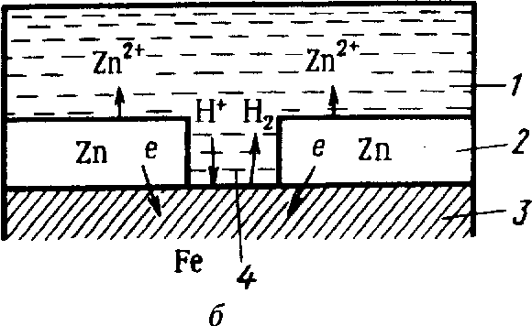

Рис.8. Схема коррозии железа в кислотном растворе в порах катодного (а) анодного (б) покрытий: 1 - раствор; 2 - покрытие; 3 - основной металл; 4 – пора.

Металлизация - способ получения металлических защитных покрытий на различных сооружениях (мосты, детали судов, большие баки и др.); при этом способе расплавленный металл с помощью струи сжатого воздуха наносится на защищаемую поверхность. Этим методом можно получать слои почти любой толщины и с хорошим сцеплением с основным металлом. К преимуществам этого способа относится возможность нанесения покрытия на собранные конструкции. Иногда для повышения коррозионной стойкости пор покрытия заполняют термопластичными смолами.

При термодиффузионном способе нанесения покрытия изделие помещают в смесь, содержащую порошок металла покрытия. При повышенной температуре происходит диффузия наносимого металла в основной металл.

Иногда покрытия наносят при реакциях в газовой фазе. Например при пропускании газообразного  над поверхностью стали при 1000 C образуется поверхностный сплав Сr-Fе, содержащий 30% Cr: 

Подобные поверхностные сплавы железа с кремнием, содержащие до 19% Si, могут быть получены при взаимодействии железа c  при 800-900°С.

Термодиффузионный способ широко используется для получения жаростойких покрытий алюминием (алюмирование), кремнием (силицирование), хромом (хромирование), титаном (титанирование) и т.д. Жаростойкие покрытия позволяют сочетать высокую жаропрочность основного материала с высокой жаростойкостью поверхностного слоя.

Химический способ получения металлических покрытий заключается в восстановлении соединений металла с помощью гипофосфита, водорода, гидразина и других восстановителей. Медное покрытие, например, получают восстановлением ионов  формальдегидом:



Неметаллические защитные покрытия. Они могут быть как неорганическими, так и органическими. Защитное действие этих покрытий сводится в основном к изоляции металла от окружающей среды. В качестве неорганических покрытий применяют неорганические эмали, оксиды металлов, соединения хрома, фосфора и др. К органическим относятся лакокрасочные покрытия, покрытия смолами, пластмассами, полимерными пленками, резиной.

Эмалированию подвергают черные и цветные металлы, которые используют при производстве аппаратуры в фармацевтической, химической, пищевой отраслях промышленности, при производстве изделий домашнего обихода.

Эмалирование также применяется для защиты от газовой коррозии. Неорганические эмали по своему составу являются силикатами, т.е. соединениями кремния. К основным недостаткам таких покрытий относятся хрупкость и растрескивание при тепловых и механических ударах.

Некоторые защитные покрытия образуются непосредственно на поверхности металла. Образование на поверхности металлических изделий защитных оксидных пленок в технике называют оксидированием. Некоторые процессы имеют специальные названия. Так, например, процессы нанесения на сталь оксидных пленок () иногда называют воронением, электрохимическое оксидирование алюминия - анодированием. Оксидные покрытия на стали можно получить при высокотемпературном окислении на воздухе или погружением в горячие концентрированные растворы щелочей, содержащих персульфаты, нитраты или хлораты металлов. В сухом воздухе оксидные пленки достаточно стойки; во влажной атмосфере, и особенно в воде, защитные свойства их невысоки. Защитные свойства оксидных пленок повышают пропиткой их маслом. Фосфатные покрытия на стали получают из растворов ортофосфорной кислоты и ортофосфатов марганца или цинка (например,).

 и 

Получающийся по реакциям пористый кристаллический фосфат металла образует поверхностную пленку, хорошо сцепленную с поверхностью стали. Сами по себе фосфатные покрытия не обеспечивают достаточной защиты от коррозии. Их используют в основном в качестве подложки под краску, что повышает сцепление лакокрасочного покрытия со сталью и уменьшает коррозию в местах царапин. Защитные свойства фосфатной пленки, полученной на металле, значительно повышаются после покрытия ее (или пропитки) лаком, маслом, воском.

Лакокрасочные покрытия наиболее распространены и незаменимы. Лакокрасочное покрытие должно быть сплошным, безпористым, газо- и водонепроницаемым, химически стойким, эластичным, обладать высоким сцеплением с материалом, механической прочностью и твердостью. К некоторым покрытиям предъявляются специальные требования: повышенная стойкость при высоких температурах, стойкость против кислот, щелочей, бензина и т.п. Лакокрасочные покрытия делятся на две большие группы: лаки и краски (эмали). Краски (эмали) представляют собой смесь нерастворимы частиц пигмента (красителя), взвешенных в однородном органическом связующем. Лаки обычно состоят из смеси смолы или высыхающего масла с летучим растворителем. В процессе сушки происходит полимеризация смолы или масла и испарение растворителя. Пигменты обычно представляют собой оксиды металлов, например, , , или такие соединения, как, ,  и т.п. Связующими могут быть растительные масла (льняной древесное, ореховое, конопляное, подсолнечное, соевое и др.). Если требуется стойкость к кислотам, щелочам или к воздействию высоких температур и особенно для работы в условиях постоянного контакта с водой, в качестве связующих или их компонентов используй синтетические смолы.

Электрохимическая защита. Этот метод защиты основан на торможении анодных или катодных реакций коррозионного процесса. Электрохимическая защита осуществляется присоединением защищаемой конструкции металла с более отрицательным значением электродного потенциала - протектора, а также катодной (катодная защита) или анодной (анодная защита) поляризацией за счет извне приложенного тока. Наиболее применима электрохимическая защита в коррозионных средах с хорошей ионной электрической проводимостью. Катодная поляризация (защита) используется для защиты от коррозии подземных трубопроводов, кабелей. Катодную защиту применяют также к шлюзовым воротам, подводным лодкам, водным резервуарам, буровым платформам, морским трубопроводам и оборудованию химических заводов.

Сущность катодной защиты заключается в том, что защищаемое изделие подключается к отрицательному полюсу внешнего источника постоянного тока, поэтому оно становится катодом, а анодом служит вспомогательный, обычно стальной электрод. Вспомогательный электрод (анод) растворяется , а на защищаемом сооружении (катоде) выделяется водород



При протекторной защите к изделию подсоединяют металл или сплав, потенциал которого значительно отрицательнее потенциала металла изделия. Такие металлы или сплавы называются протекторами. В качестве материала протекторов используют сплавы алюминия, магния и цинка. В коррозионной среде, например в морской воде, металл протектора растворяется:

или 

а на изделии выделяется водород:



Разработана также защита металла от коррозии наложением анодной поляризации. При анодной защите защищаемый металл при растворении покрывается пассивной пленкой, например:



Этот метод применим лишь к металлам и сплавам, способным легко пассивироваться при смещении их потенциала в положительную сторону (Ni, Fе, Сr, Тi, Zr и др.). Анодную защиту применяют, например, для предотвращения коррозии нержавеющих сталей при контакте с серной кислотой.

Изменение свойств коррозионной среды. Для снижения агрессивности среды уменьшают концентрацию компонентов, опасных в коррозионном отношении. Например, в нейтральных средах коррозия обычно протекает с поглощением кислорода. Его удаляют деаэрацией (кипячение, барботаж инертного газа) или восстанавливают с помощью соответствующих восстановителей (сульфиты, гидразин и т.п.) Например,. Агрессивность среды может уменьшаться также при снижении концентрации ионов т.е. повышении рН (подщелачивании). Для защиты от коррозии широко применяют ингибиторы.

Ингибитором называется вещество, при добавлении которого в небольших количествах в среду, где находится металл, значительно уменьшается скорость коррозии металла. Ингибиторы применяют главным образом, в системах, работающих с постоянным или мало обновляемым объемом раствора, например, в некоторых химических аппаратах, системах охлаждения, парогенераторах и т.п. Они применяются при транспортировке газа и нефти, для защиты от коррозии горюче-смазочными веществами, а также в органических средах, морской воде и т.д. Особенно большое применение находят замедлители в процессах травления металлов для удаления с поверхности окалины или ржавчины.

По составу различают ингибиторы органические и неорганические. По условиям, в которых они применяются, их можно разделить на ингибиторы для растворов и летучие ингибиторы, дающие защитные эффект в условиях атмосферной коррозии. Так как эффективность действия ингибитора сильно зависит от рН сред, то можно разделить ингибиторы также на кислотные, щелочные и нейтральные.

Механизм действия значительного числа ингибиторов заключается в адсорбции ингибитора на коррелирующей поверхности и последующем торможении катодных или анодных процессов.

Адсорбционные ингибиторы уменьшают скорость коррозии за счет снижения интенсивности процесса или сокращения площади участков, лимитирующих процесс. К таким ингибиторам относятся органические вещества, содержащие N, P, S, O, Si, например, диэтиламин , уротропин , формальдегид,

пиридин  и его производные.

В последние годы широко применяют летучие парофазные ингибиторы. Их используют для защиты машин, аппаратов и других металлических изделий во время их эксплуатации в воздушной атмосфере, при перевозке и хранении. Летучие ингибиторы вводятся в контейнеры, в упаковочные материалы или помещаются в непосредственной близости от рабочего агрегата. Вследствие достаточно высокого давления паров летучие ингибиторы достигают границы раздела металл - воздух и растворяются в пленке влаги, покрывающей металл. Далее они адсорбируются на поверхности металла. В качестве летучих ингибиторов используются обычно амины с небольшой молекулярной массой, в которые вводятся группы  или , например бензатриазол, карбонат этаноламина, некоторые органические нитраты.

Пассивационные ингибиторы вызывают образование на поверхности металла защитных пленок и пассивацию металла. К ним относятся неорганические окислители, например, , , и вещества, образующие с ионами коррелирующего металла малорастворимые соединения (полифосфаты, силикаты и карбонаты натрия, соединения кальция, магния и др.). Некоторые органические соединения, например бензоат натрия, облегчают адсорбцию кислорода и этим вызывают пассивацию металла.

Рациональное конструирование изделий должно исключать наличие или сокращать число и размеры особо опасных, с точки зрения коррозии, участков в изделиях или конструкциях (сварных швов, узких щелей, контактов разнородных по электродным потенциалам металлов и др.), а также предусматривать специальную защиту металла) этих участков от коррозии.

Защита от коррозии блуждающими токами. Токи, ответвляющиеся от своего основного пути, называются блуждающими. Источниками блуждающих токов могут быть различные системы и устройства, работающие на постоянном токе, например железнодорожные пути электропоездов, трамвайные линии, заземления постоянного тока, установки для электросварки, электролизные ванны, системы катодной защиты и т.д.

Коррозия металлов под влиянием электрического тока от внешнего источника называется электрокоррозией. В качестве примера рассмотрим электрокоррозию подземного трубопровода во влажной почве. Схема возникновения блуждающего тока от трамвайной линии, где стальные рельсы используются для возвращения тока к генераторной станции, показана на рис.9.

Рис.9. Схема коррозии трубопровода блуждающими токами.

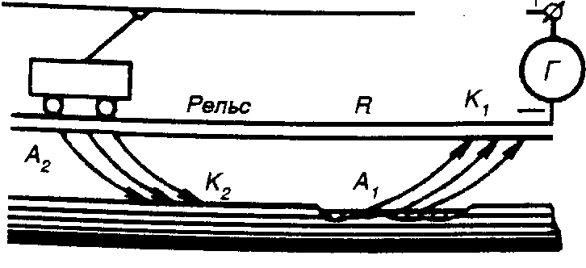

Вследствие плохого контакта между рельсами и недостаточной изоляции рельсов от земли часть возвращающегося тока ответвляется во влажную почву, особенно при наличии путей с низким электросопротивлением, таких, как подземные трубопроводы для газа или воды.

Главный поток электронов, посылаемых генератором постоянного тока (Г), поступает на рельсы. В зоне К возникает ответвление части тока из-за высокого омического сопротивления на стыке. Этот участок рельса становится катодом по отношению к близко расположенному участку трубопровода. Ответвившиеся на этом участке (зона К) электроны связываются с молекулами, находящимися во влажной почве (или ионами в достаточно кислых почвах). Одновременно с поверхности трубы в зоне А во влажную почву переходят катионы железа. Этот участок трубопровода становится анодом и разрушается.

Далее электрический ток (после прохождения по трубе) возвращается в каком-либо участке рельса, причем катодом (К) будет теперь новый участок трубопровода, а анодом (А) - новый участок рельса. На участке А рельсы растворяются, а на участке К - восстанавливаются молекулы кислорода или ионы водорода почвы. При этом указанный поток пополняется точно таким же числом электронов, какое он потерял при своем разветвлении. Здесь приведена лишь упрощенная схема. В действительности процессы протекают сложнее.

Коррозию блуждающими токами может, например, вызвать установленный на берегу дизель-генератор для сварки, соединенный заземленными проводами постоянного тока с находящимся в ремонте кораблем. Серьезные разрушения металла корпуса корабля могут возникать под воздействием той части тока, которая возвращается от сварочных электродов к береговой установке через корпус корабля и воду. В этом случае предпочтительнее устанавливать генератор на борту корабля и питать его переменным током, так как утечка в землю последнего вызывает менее сильную коррозию.

При низких плотностях блуждающего тока коррозия вследствие работы локальных микроэлементов протекает одновременно с коррозией блуждающими токами. При высоких плотностях тока в некоторых средах может начаться выделение кислорода.

Борьба с коррозией блуждающими токами заключается прежде всего в их уменьшении. Для электрифицированных железных дорог, у которых рельсы служат обратными проводами, это достигается поддержанием в хорошем состоянии электрических контактов между рельсами и увеличением сопротивления между рельсами и почвой. Коррозия блуждающими токами прекращается при соединении металлическим проводником с низким сопротивлением эксплуатируемой трубы с рельсами в зонах К - А (см. рис.9). Это называется дренажом. В случае невозможности защиты с помощью дренажа закапывают параллельно рельсам специальный анод из чугунного лома и с помощью медного проводника присоединяют его к зоне К. Блуждающие токи вызывают коррозию только этого специального анода, замена которого не вызывает затруднений. Когда применение специального анода не подавляет полностью коррозию, вызываемую блуждающими токами, пользуются катодной защитой.

Итак, к настоящему времени благодаря изучению механизма коррозии разработаны разнообразные методы защиты от коррозии, выбор которых определяется природой защищаемого металла, параметрами коррозионной среды и экономическими соображениями.